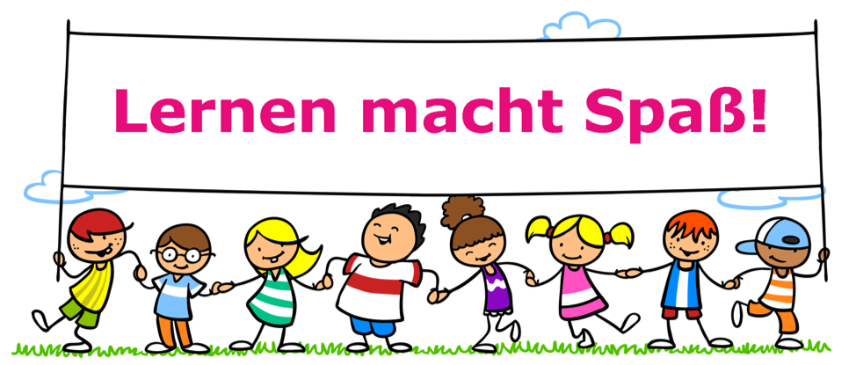
Mag. Deniese Jesch
Dipl. Kinder-Energetikerin und Kinesiologin
1130 Wien, Hermesstr. 167
1130 Wien, Hietzinger Hauptstr. 67
Tel. 0650/600 74 64

Austestung des Lerntyps

Name des Kindes: _________________________________

Alter des Kindes: _________________________________

1.
 | Die folgende Aussage trifft auf mein Kind zu | 😊 | 😊 | 😐 | 😊 | ☹
 |  | voll | über-  wiegend | Teil-  weise | weniger | überhaupt  nicht
1. | Liest stockend
2. | Hält das Heft gerade beim Schreiben
3. | Verdreht Buchstaben
4. | Kann gut Textbeispiele lösen
5. | Stößt öfter wo an
6. | Vertrödelt Zeit
7. | Will über alles endlos diskutieren
8. | Ist ungeduldig
9. | Kann sich entspannen
10. | Ist immer in Bewegung
11. | Träumt oft vor sich hin
12. | Ist hyperaktiv
13. | Hat manchmal „ein Brett vorm Kopf“
14. | Ist oft aggressiv
15. | Hat eine schöne Schrift
16. | Liest gerne
17. | Nimmt Informationen gut durchs Lesen auf
18. | Versteht Informationen über das Hören
19. | Hört aufmerksam zu
20. | Spricht den Lernstoff laut vor sich hin
21. | Hat eine intensive Körpersprache
22. | Mag Körperkontakt

2. Liegender Achter
Bitte dein Kind auf einem quer gelegten A4 Blatt einen liegenden Achter zu zeichnen - so groß wie möglich über das Blatt, in der Mitte nach links oben beginnend. Optimal wäre, wenn dein Kind diesen „Test“ mehrmals macht – 1x nachdem es sich 5 Minuten mit Mathematik beschäftigt hat, 1x nach 5 Min. Deutsch und 1x bei einem Fach, wo es sich eher schwer tut. Bitte notiere im Anschluss für die Auswertung, wo „unten“ ist und mit welchem Fach es sich gerade beschäftigt hat.

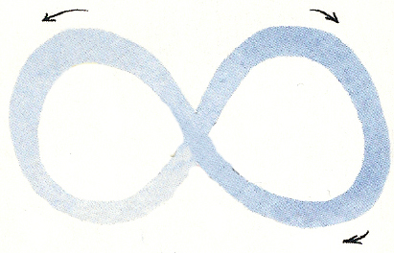

Bitte sendet den ausgefüllten Fragebogen und ein Foto der liegenden Achter sowie weitere Informationen, die ihr noch für wichtig erachtet, an info@kinesiologin-jesch.at und überweist € 29,- auf mein Konto:
Mag. Deniese Jesch
AT83 1420 0200 1085 2260

Anschließend schicke ich euch eine Auswertung sowie individuell für euer Kind ausgearbeitete Tipps und Übungen, die ihm das Lernen erleichtern können. Natürlich stehe ich bei Fragen immer auch persönlich zur Verfügung!
Ich freue mich auf euer Mail!
Alles Liebe!
Deniese

PS: Die Informationen werden natürlich vertraulich behandelt. Mehr zu meiner Datenschutzerklärung findest du unter
http://kinesiologin-jesch.at/datenschutzerklaerung/

